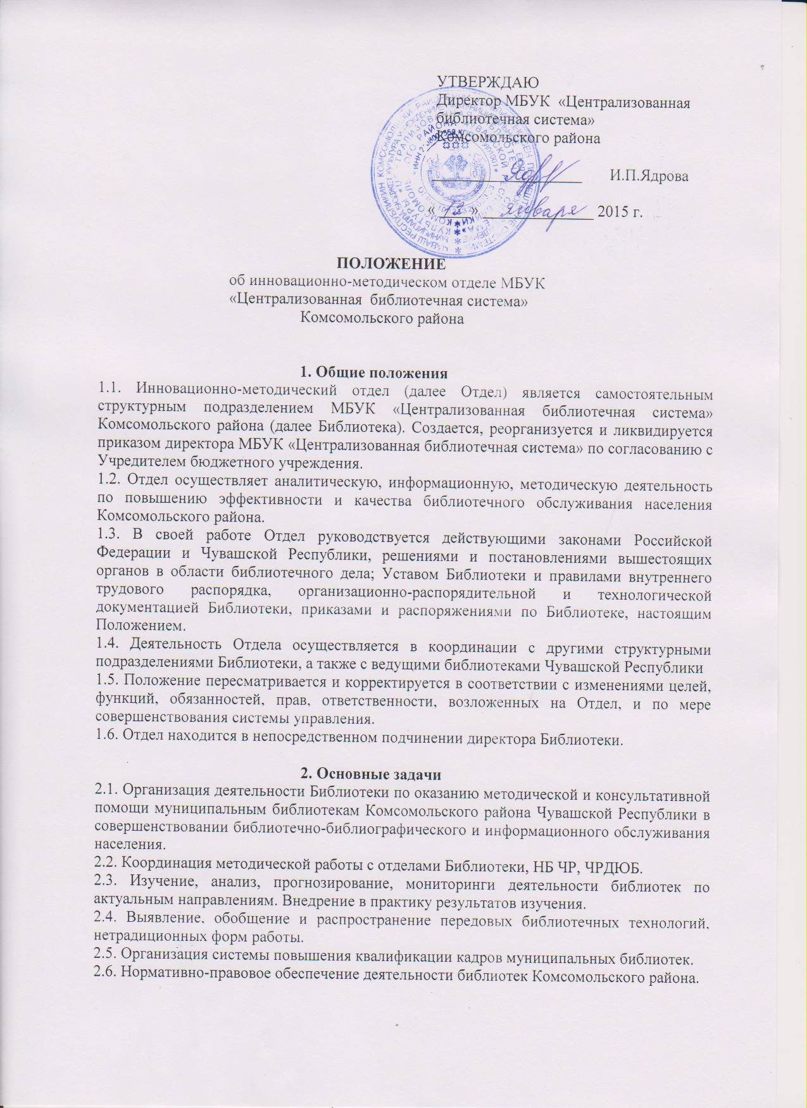

3. Содержание работы
3.1. Участвует в формировании и реализации государственной информационной политики. Обеспечивает выполнение решений Министерства культуры, по делам национальностей и архивного дела Чувашской Республики, сектора культуры и Администрации Комсомольского района Чувашской Республики по улучшению библиотечного, справочно-библиографического и информационного обслуживания населения района.
3.2. Участвует в разработке районных программ развития библиотечного дела.
3.3. Разрабатывает предложения по совершенствованию организации библиотечной сети Комсомольского района..
3.4. Изучает состояние библиотечного дела в районе, определяет перспективы их развития.
3.5. Разрабатывает и осуществляет меры по повышению качества информационно-библиотечных услуг.
3.6. Оказывает методическую помощь муниципальным библиотекам сельских поселений района по всем направлениям их деятельности, привлекая к этому другие структурные подразделения Библиотеки.
3.7. Организует комплексные и тематические выезды в библиотеки района с целью ознакомления с их деятельностью.
3.8. Кумулирует и ретранслирует опыт библиотек района, республики, российских и зарубежных библиотек.
3.9. Осуществляет разработку и издание методических и методико-библиографических пособий и материалов по актуальным вопросам библиотечного обслуживания.
3.10. Проводит мероприятия районного масштаба по совершенствованию библиотечного обслуживания населения.
3.11. Разрабатывает и внедряет организационно-управленческую документацию, регламентирующую технологические процессы деятельности библиотек района: технологические карты, положения, должностные инструкции.
3.12. Организует работу библиотек района с позиций маркетинга. Совершенствует планирование, учет и отчетность. Содействует принятию правленческих решений и их реализации.
3.13. Проводит самостоятельно и совместно со структурными подразделениями и другими библиотеками района, республики локальные исследования, участвует в российских научных исследованиях в области библиотековедения и библиографоведения. Внедряет результаты исследований в практику работы библиотек района.
3.14. Участвует в повышении квалификации библиотечных работников района:
- разрабатывает и реализует современные программы повышения квалификации с учетом новых требований к информационно-библиотечному обслуживанию на базе Библиотеки по обучению сельских библиотекарей;
- проводит районные конференции, семинары, практикумы по актуальным проблемам библиотечного дела;
- осуществляет методическую помощь по повышению квалификации библиотечных работников на районном уровне, информирование по всем вопросам библиотечного дела;
- совместно с директором разрабатывает мероприятия по повышению методической подготовки сотрудников структурных подразделений Библиотеки.
3.15. Планирует и организует деятельность районного методического совета. Участвует в работе Совета при секторе культуры администрации Комсомольского района.
3.16. Создает базу данных на кадровый состав муниципальных библиотек.
3.17. Публикует результаты своей деятельности в профессиональных печатных изданиях.

4. Структура и управление отделом

4.1. Отдел возглавляет заведующий, назначаемый и освобождаемый от должности
директором МБУК «Централизованная библиотечная система» по согласованию с заведующим сектором культуры Комсомольского района.
4.2. Заведующий организует работу Отдела и несет полную ответственность за организацию и содержание его деятельности, ведет документацию, представляет отчеты, планы работы и иную информацию о своей работе директору Библиотеки.
4.3. Структура и штатное расписание Отдела утверждаются в установленном порядке.
4.4. Штат отдела 1 человек.
4.5. Сотрудник Отдела назначается, переводится на другую должность директором МБУК «Централизованная библиотечная система» по согласованию с заведующим сектором культуры администрации Комсомольского района в соответствии с законодательством Российской Федерации.
4.6. Обязанности и права сотрудника определяются должностными инструкциями.
4.7. Для решения методических вопросов могут создаваться временные трудовые коллективы с привлечением сотрудников других отделов
4.8. Режим работы Отдела регламентируется Правилами внутреннего трудового распорядка Библиотеки, утверждается директором Библиотеки и может быть изменен приказом директора в зависимости от производственной необходимости.

5. Взаимодействие с другими структурными подразделениями
Библиотеки и библиотеками республики

5.1. Отдел координирует свою деятельность с другими структурными подразделениями Библиотеки.
5.1.1. Отдел получает от директора:
- указания и распоряжения по организационно-производственной деятельности;
- указания по планированию и отчетности;
- сведения по автоматизированной технологии работы Отдела;
-сведения, необходимые для составления планов и отчетов, повышению квалификации работников Отдела.
5.1.2. Отдел представляет директору:
- на утверждение регламентирующую и технологическую документацию, планы, отчеты Отдела;
- перспективные и текущие планы о производственной деятельности Отдела;
- план работ по автоматизации библиотечно-информационных процессов в Отделе;
- заявки на новое оборудование и ремонт компьютерной техники;
- план производственной учебы Отдела;
- заявки на материально-техническое снабжение, обеспечивающие основные процессы деятельности Отдела, на ремонт мебели, оборудования, приобретения канцтоваров
- документы, необходимые для начисления заработной платы, бухгалтерского учета, отчетности и контроля;
- документы и другие материалы, необходимые для ведения личных дел сотрудников Отдела;
- документы для осуществления почтовой пересылки.
5.1.3. Отдел представляет отделам библиотеки:
- необходимые сведения для работы в рамках основных задач и функций
5.2. Деятельность Отдела осуществляется в координации с Национальной библиотекой Чувашской Республики (НБ ЧР), Чувашской республиканской детско-юношеской библиотекой (ЧРДЮБ), учреждениями и организациями Комсомольского района.

6. Права
Отдел и его заведующий имеют право:
6.1. Определять самостоятельно пути развития и реализации научно-производственных планов Отдела.
6.2. Принимать решения, способствующие совершенствованию и эффективности работы Отдела.
6.3. Участвовать в обсуждении вопросов, составляющих компетенцию Отдела на всех научных и производственных мероприятиях Библиотеки.
6.4. Представлять Библиотеку в вышестоящих организациях, учреждениях, ведомственных, межведомственных органах и комиссиях, на научных конференциях, совещаниях и семинарах, круглых столах по вопросам, предусмотренным компетенцией Отдела.
6.5. Запрашивать и получать необходимую для работы информацию от руководства Библиотеки и других структурных подразделений.
Заведующий имеет право:
6.6. Ставить перед директором Библиотеки принципиальные вопросы, решение которых необходимо для улучшения работы Отдела.
6.7. Определять права и обязанности сотрудников, осуществлять подбор, расстановку кадров в Отделе.
6.8. Представлять к поощрению отличившихся сотрудников, вносить предложения директору о привлечении сотрудников к административной ответственности за нарушение трудовой, исполнительной и производственной дисциплины, в том числе технологических процессов.

7. Ответственность
Отдел и его заведующий несут ответственность за:
7.1. Выполнение плана работы Отдела в установленные соответствующими документами (планами, графиками, инструкциями, технологическими разработками и т.п.) сроки высокое качество работ.
7.2. Высокую культуру, качество и оперативность информационно-библиографического обслуживания пользователей Библиотеки по своему направлению деятельности.
7.3. Своевременное предоставление отчетных документов и достоверность сведений.
7.4. Внедрение научной организации труда и управления.
7.5. Соблюдение производственной и трудовой дисциплины сотрудниками Отдела.
7.6. Повышение профессионального уровня сотрудников Отдела путем использования различных форм обучения: курсы, семинары, обучение на рабочих местах.
7.7. Выполнение задач, возложенных на Отдел настоящим Положением, приказами и распоряжениями директора Библиотеки и вышестоящих органов.
7.8. Сохранность и бережное использование имущества, экономное расходование материальных средств Библиотеки.
7.9. Состояние техники безопасности и пожарной защиты в помещении Отдела.

